サイトブリッジ株式会社
2026年2月6日

Joruri CMS 2020

カレンダーコンテンツ

マニュアル

目次
[1] コンテンツ「カレンダー」 1
[2] イベント一覧 1
2-1カレンダーコンテンツへのアクセス 1
2-2イベント一覧画面 3
[3] イベントの作成 4
3-1 イベントの新規作成 4
3-2 イベントの編集・削除 10
[4] 休日 11
4-1休日の新規作成 11
4-2 休日の編集・削除 14
4-3休日分類の新規作成 15
4-4休日分類の編集・削除 17
[5]設定 18
5-1イベントカレンダー（表示形式） 19
5-2イベント一覧（表示形式） 25
5-3今日のイベント一覧（表示形式） 27
5-4イベント検索（表示形式） 29
5-5日付形式（各種設定） 35
5-6カテゴリ（各種設定） 36
5-7カレンダーページ送り文字（各種設定） 38
5-8初期画像（各種設定） 40

[1] コンテンツ「カレンダー」
記事とは別にカレンダー専用のイベントを登録できます。記事と合わせて表示することも可能です。

[2] イベント一覧

2-1カレンダーコンテンツへのアクセス
(1) 管理画面の上部メニュー「コンテンツ」をクリックします。
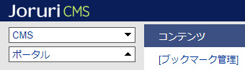

(2) コンテンツの一覧画面が表示されます。表示されるコンテンツはサイトによって異なります。
編集するカレンダーのコンテンツ名をクリックします。
※「種別」に「カレンダー」と表示されている項目が「カレンダー」機能です。
※左サイドツリーのコンセプト名をクリックすると、別コンセプトにあるコンテンツ一覧が表示されます。
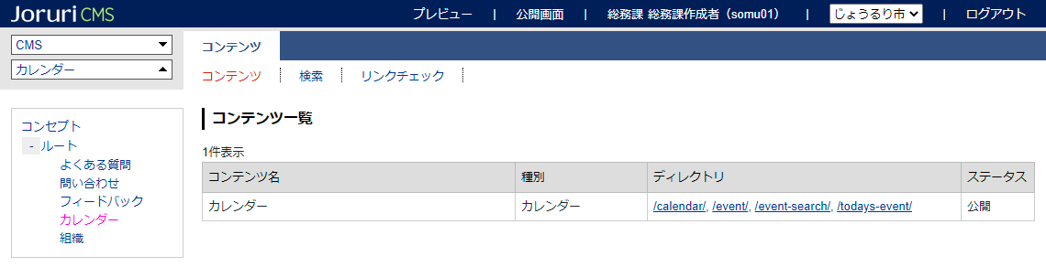
別のコンセプトにあるコンテンツ一覧を表示

編集するコンテンツをクリックします。（行にマウスを乗せると着色されるので、この状態でクリックします）
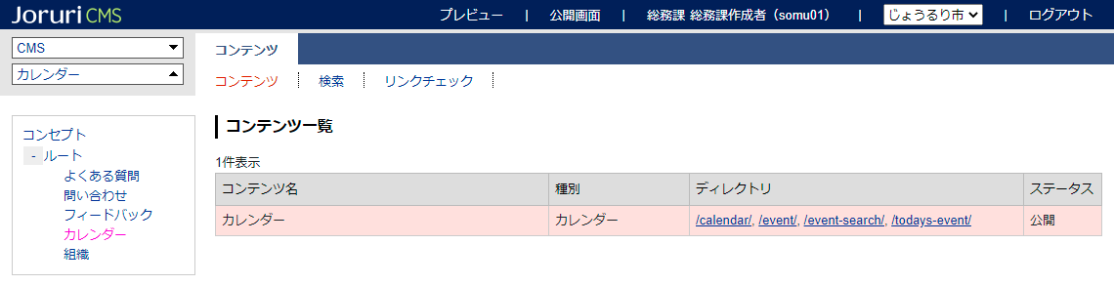
行をクリック
(3) コンテンツをクリックすると、イベント一覧画面が表示されます。
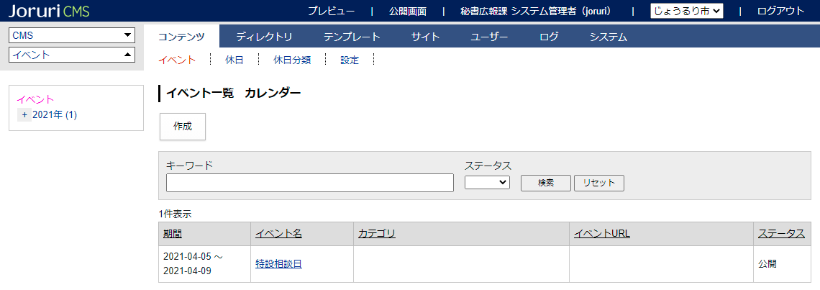

2-2イベント一覧画面
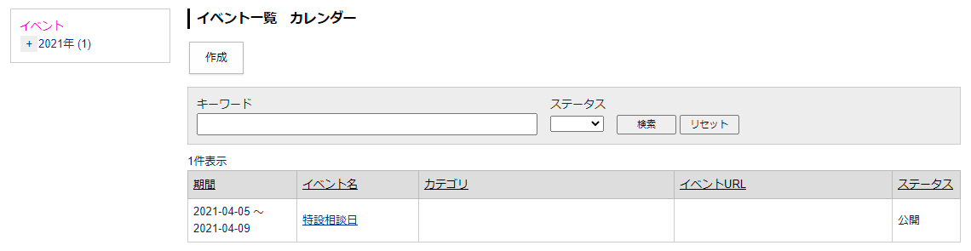
（4）
（3）
（2）
（1）
(1)「作成」…イベントカレンダーに掲載するイベントを新規作成します。
(2)「イベント検索」…キーワード、ステータスからイベントを検索できます。
(3)「詳細」…イベント名をクリックで詳細情報画面を表示します。
(4)「イベント絞り込み」…左サイドツリーのイベント日からイベント一覧を絞り込むことができます。

※左サイドツリーについて
画面上部にあるツリー開閉ボタンをクリックすると、ツリーの表示・非表示の変更を行うことができます。
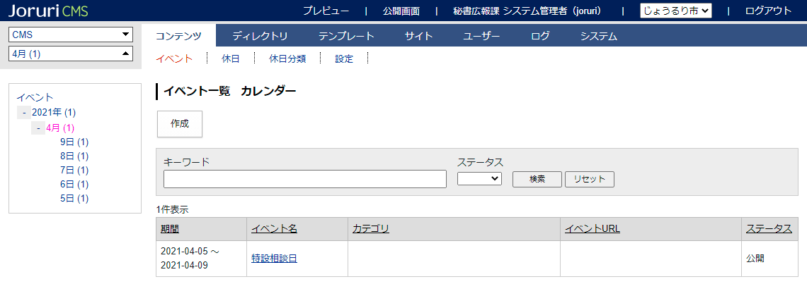
ツリーの開閉ボタン

[3] イベントの作成

3-1 イベントの新規作成
イベントの登録はカレンダーコンテンツから行うことができます。
［作成］ボタンをクリックするとイベントの新規登録画面が表示されます。
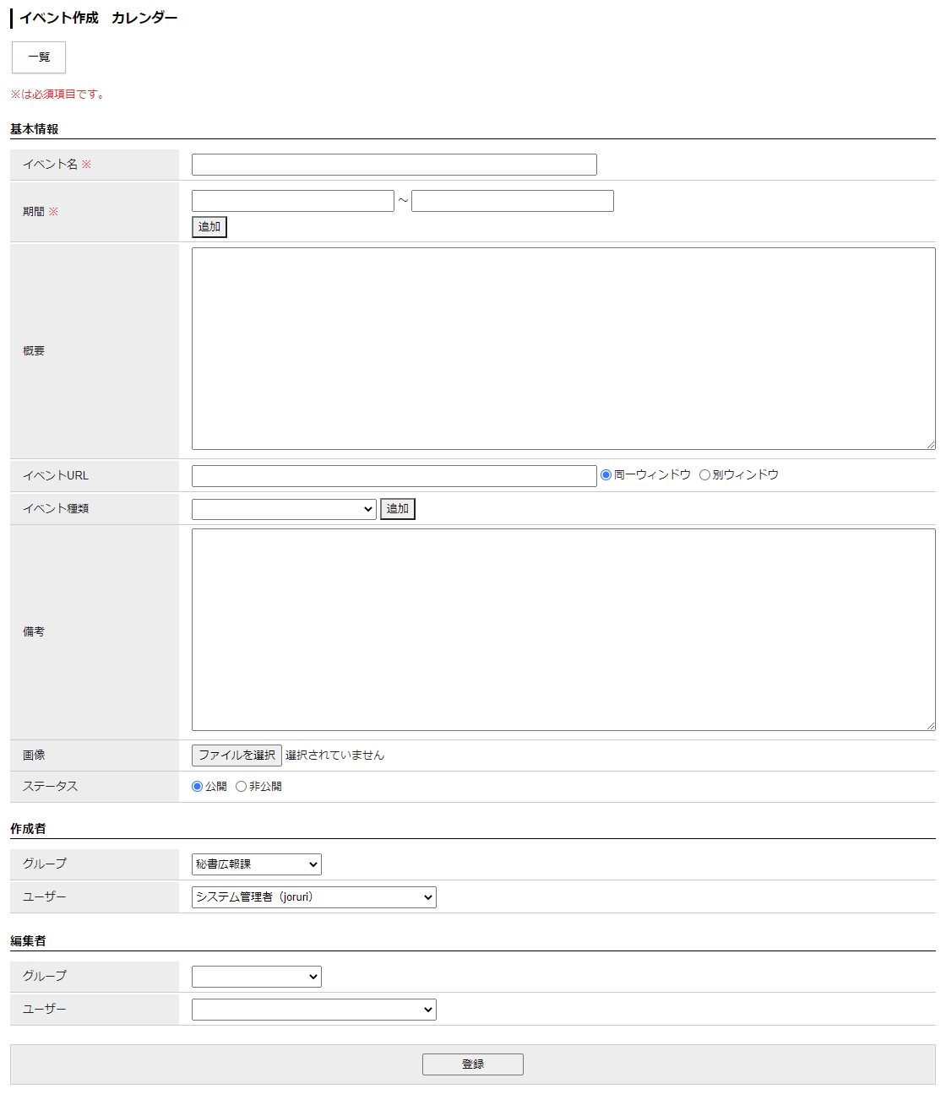
（9）
（8）
（7）
（6）
（5）
（4）
（3）
（1）
（2）

(1)「イベント名」…イベントの名前を入力します。
(2)「期間」…イベントの開催期間を入力できます。入力欄をクリックするとカレンダーが表示されますので、日付を選択します。半角数字でYYYY-MM-DDの形で直接入力も可能です。
「追加」ボタンをクリックすると期間の入力フォームを追加できます。
(3)「概要」…イベントの概要を任意で入力します。
(4)「イベントURL」…イベントを記載したページ（イベントカレンダーからのリンク先）がある場合は、「イベントURL」を入力し、リンクをクリックした際に同一ウィンドウか別ウィンドウで開くかを選択します。
(5)「イベント情報」…イベントのカテゴリを選択します。複数選択する場合は「追加」をクリックします。
(6)「備考」…イベントの備考を任意で入力します。
(7)「画像」…画像を設定することができます。イベント一覧ページのサムネイル画像として表示されます。
(8)「ステータス」…公開・非公開を選択します。状態が「非公開」のものは公開画面に表示されません。
(9)「登録」…入力し終えたらボタンをクリックします。

イベントの登録が完了しました。
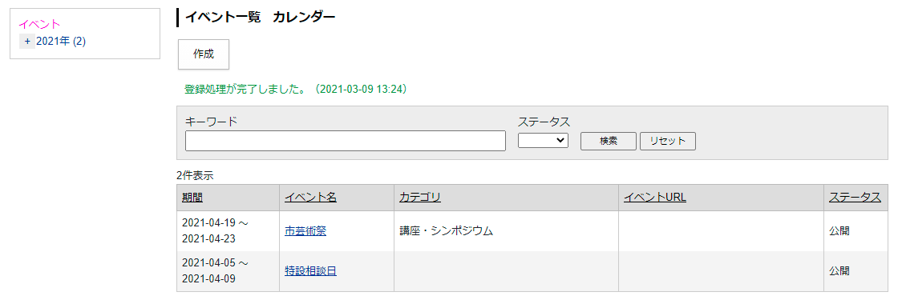

＜公開画面＞
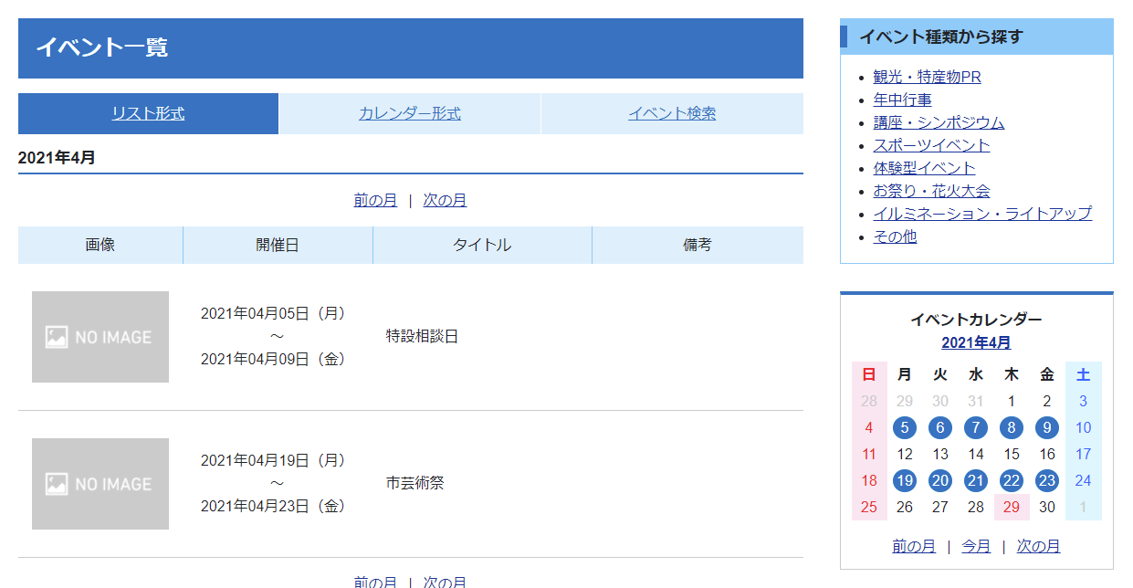
カレンダーにイベント一覧へのリンクが設定されます。

※イベント一覧の掲載順について
イベントが複数登録されている場合、イベント一覧ページではイベントの「開始日」が早い順に表示されます。
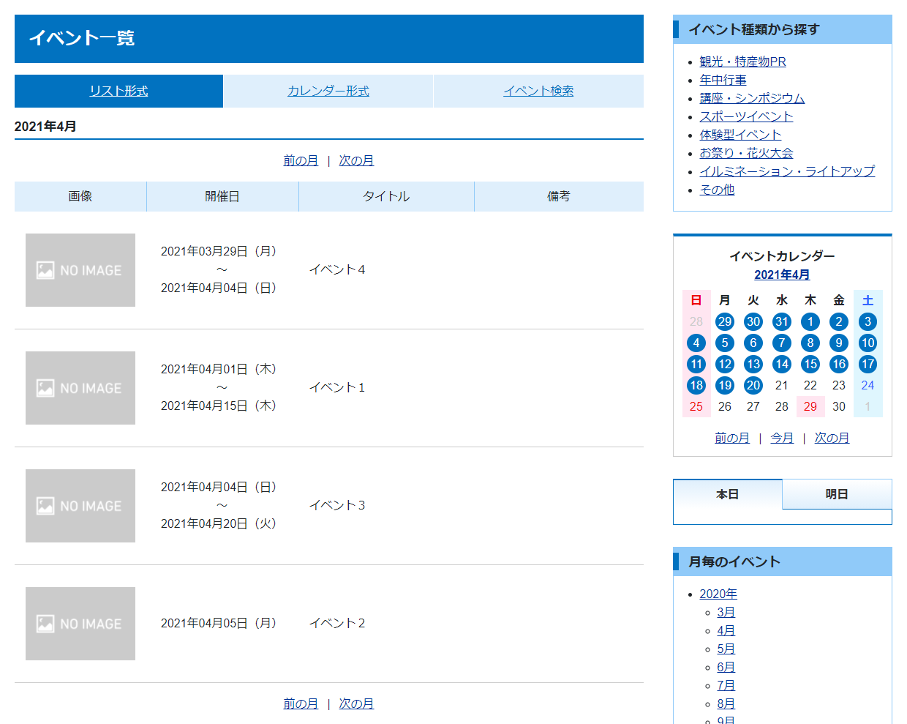

※イベント期間が月をまたぐ場合、各月のページにイベントが掲載されます。
＜管理画面＞「2021/03/29」～「2021/04/04」で設定。
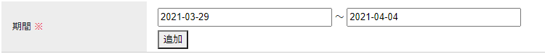

＜公開画面＞3月、4月のページにイベントが掲載されます。
3月
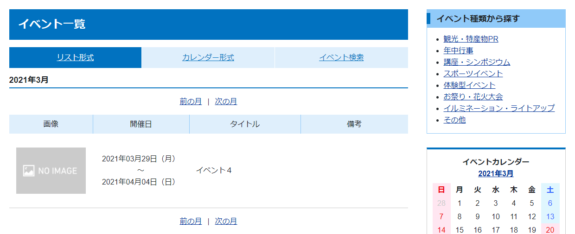

4月
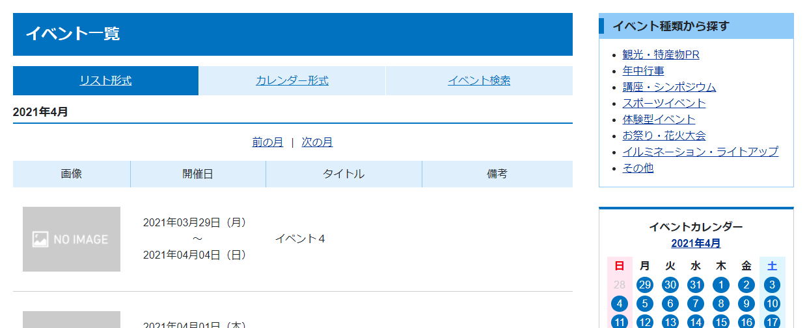

※複数の日程を設定している場合
複数の期間を表示できます。
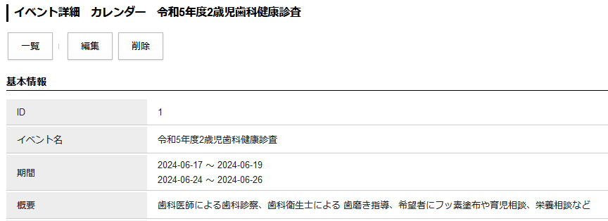

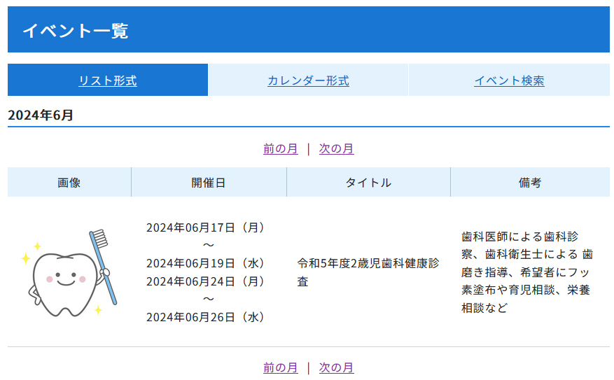

3-2 イベントの編集・削除
(1)イベント名をクリックします。

(2)詳細設定画面が表示されます。
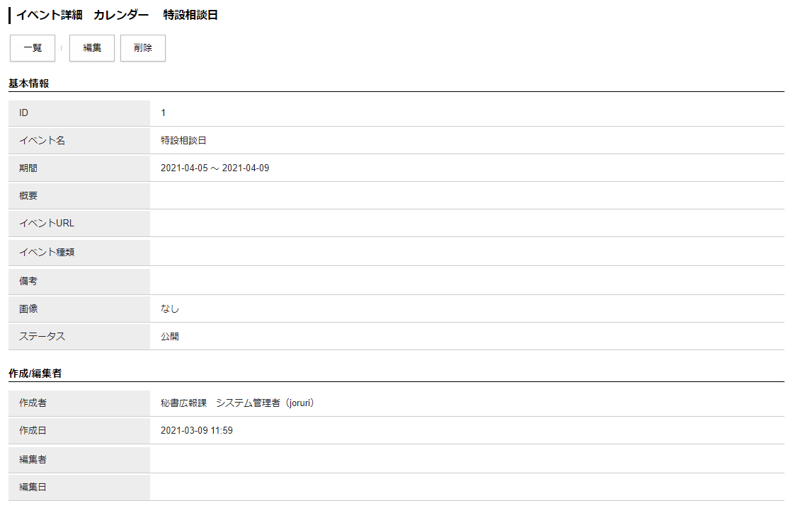
（2）
（1）
(1)「編集」…登録されたイベントの編集画面を表示します。
(2)「削除」…登録されたイベントを削除します。
※削除が完了すると、元に戻すことができませんので、十分にご注意ください。

[4] 休日
「休日」をクリックすると、デフォルトで設定されている休日の一覧が表示されます。
※休日分類が設定されている場合、左サイドツリーの分類から休日の絞り込みを行うことができます。
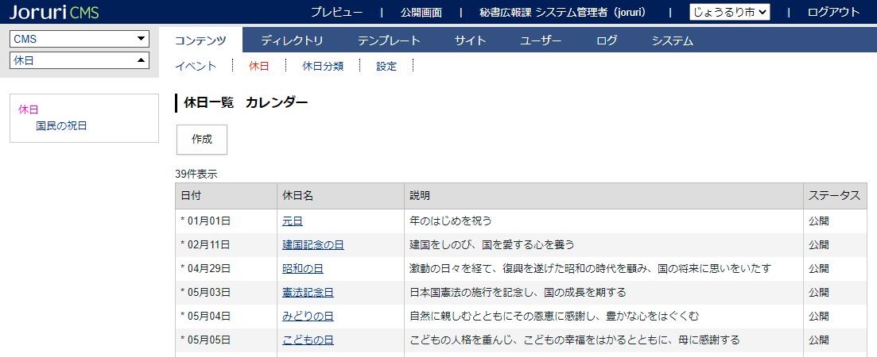
クリックで絞り込み。

4-1休日の新規作成
(1)休日を追加するには、［作成］をクリックします。

(2)休日作成画面が表示されます。
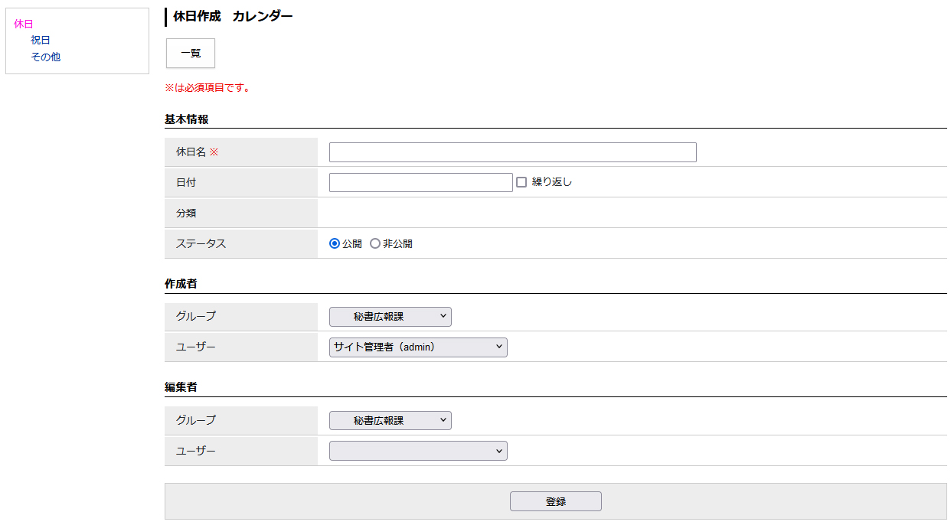
（4）
（3）
（5）
（2）
（1）
(1)「休日名」…休日の名前を入力します。
(2)「日付」…日付を設定します。翌年も同じ日を休日とする場合は、「繰り返し」にチェックを入れます。
(3)「分類」…分類を選択することができます。左サイドツリーをクリックすると分類が選択されます。
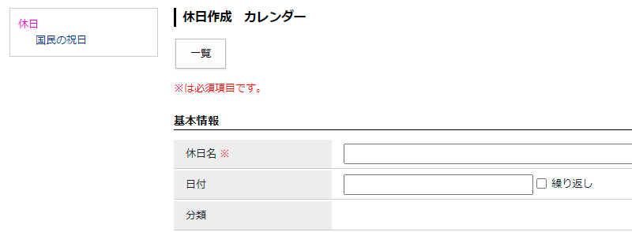
こちらをクリック。
↓
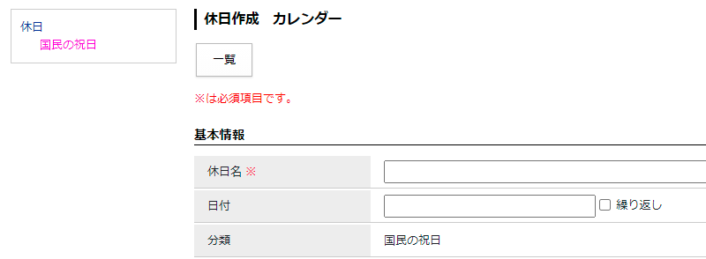
クリックした分類が選択されます。
(4)「ステータス」…公開・非公開を選択します。状態が「非公開」のものは公開画面に表示されません。
(5)「登録」…入力し終えたらボタンをクリックします。

休日が作成されます。
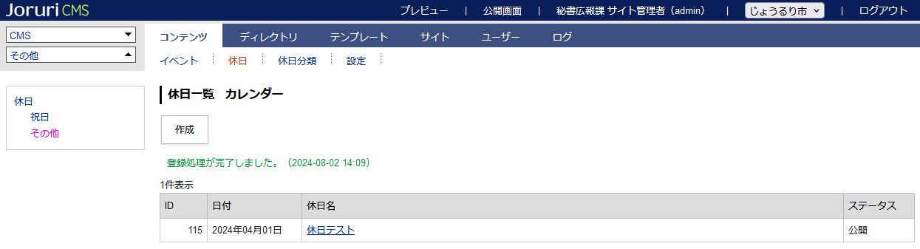

4-2 休日の編集・削除
(1)休日名をクリックします。

(2)詳細設定画面が表示されます。
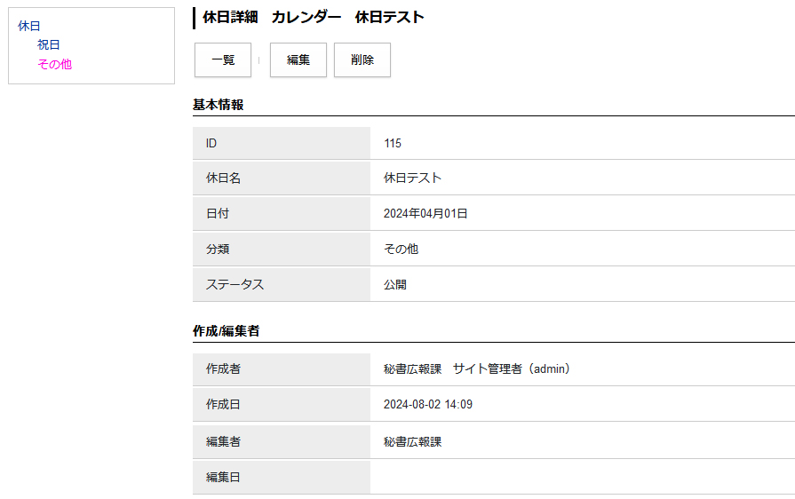
（２）
（1）
(1)「編集」…登録された休日の編集画面を表示します。
(2)「削除」…登録された休日を削除します。
※削除が完了すると、元に戻すことができませんので、十分にご注意ください。

4-3休日分類の新規作成
(1)上部の「休日分類」をクリックすると分類一覧が表示されます。
分類を追加するには、［作成］をクリックします。
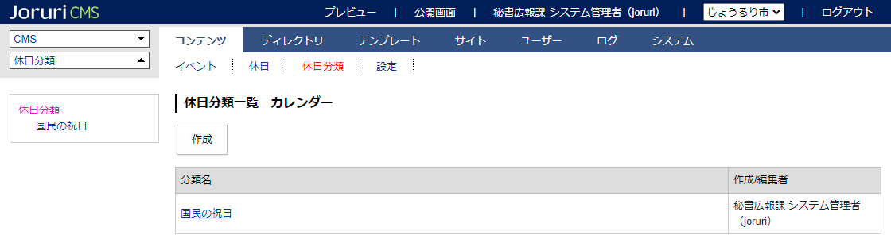

(2)休日の新規登録画面が表示されます。
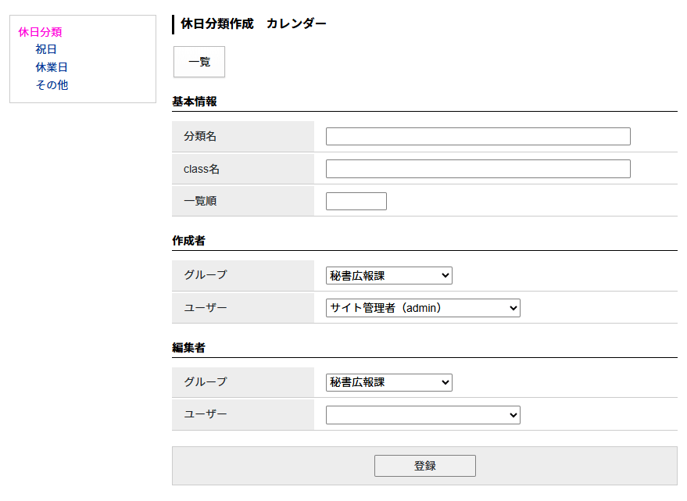
（1）
（2）
（3）
（4）
(1)「分類名」…分類名を入力します。
(2)「class名」…イベントカレンダーの休日にclassを付与したいときに指定します。
(3)「一覧順」…任意の数字を入力します。（昇順で並び順に反映されます）
(4)「登録」…入力し終えたらボタンをクリックします。

分類が作成されます。
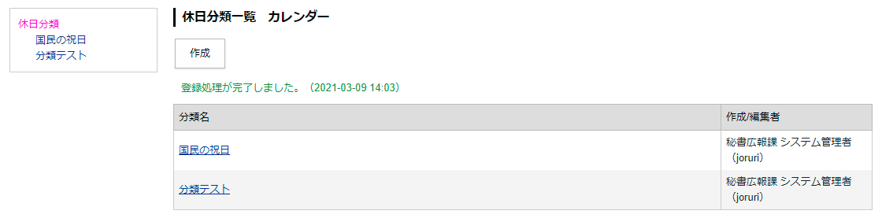

4-4休日分類の編集・削除
(1)上部の「休日分類」をクリックすると分類一覧が表示されます。
分類名をクリックします。

(2)詳細設定画面が表示されます。
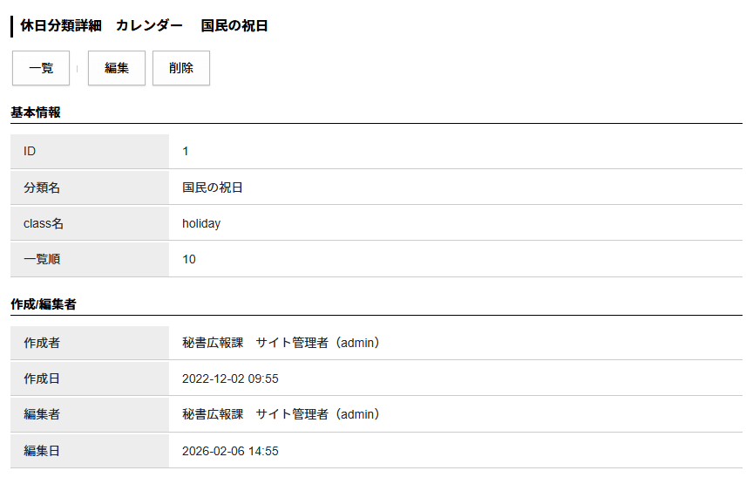
（1）
（2）
(1)「編集」…登録された分類の編集画面を表示します。
(2)「削除」…登録された分類を削除します。
※削除が完了すると、元に戻すことができませんので、十分にご注意ください。

[5]設定
設定画面では、イベントの設定を行います。※管理者のみに表示されます。
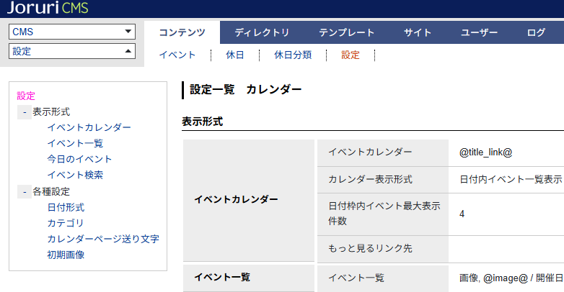
（8）
（7）
（6）
（5）
（4）
（3）
（2）
（1）

5-1イベントカレンダー（表示形式）
イベントカレンダーに表示する場合の表示形式を設定します。※イベントカレンダーページを表示するにはディレクトリを作成する必要があります。
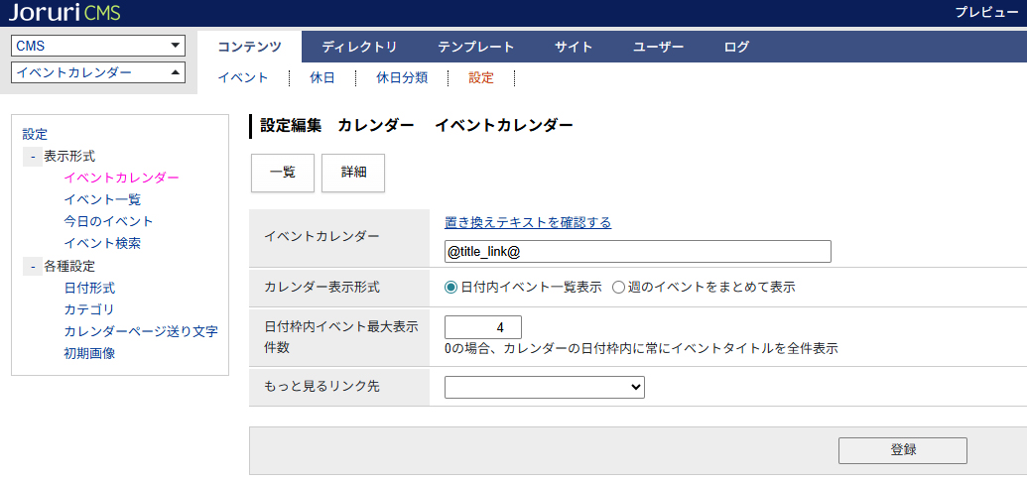
（4）
（3）
（2）
（1）

（１）イベントカレンダー
「置き換えテキストを確認する」選択後、置き換えテキストを設定し「登録」ボタンを押してください。
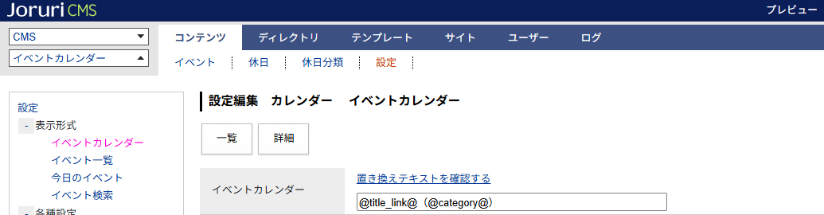
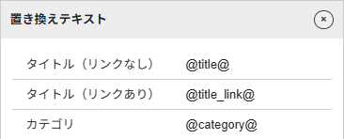
置き換えテキストをコピーし、貼付けます。

設定した内容はイベントカレンダーに表示されます。
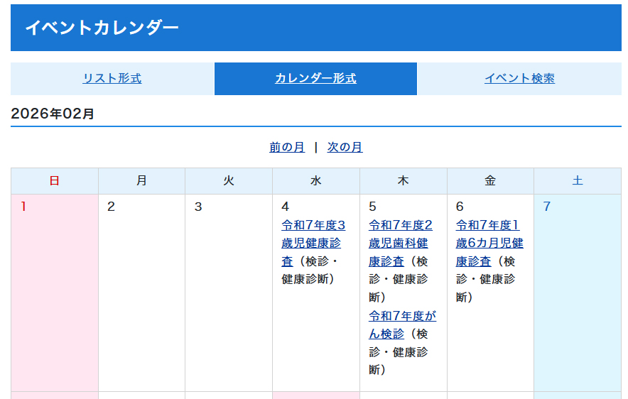
（２）カレンダー表示形式
「日付内イベント一覧表示」か「週のイベントをまとめて表示」のどちらかを選択します。

表示例：日付内イベント一覧表示
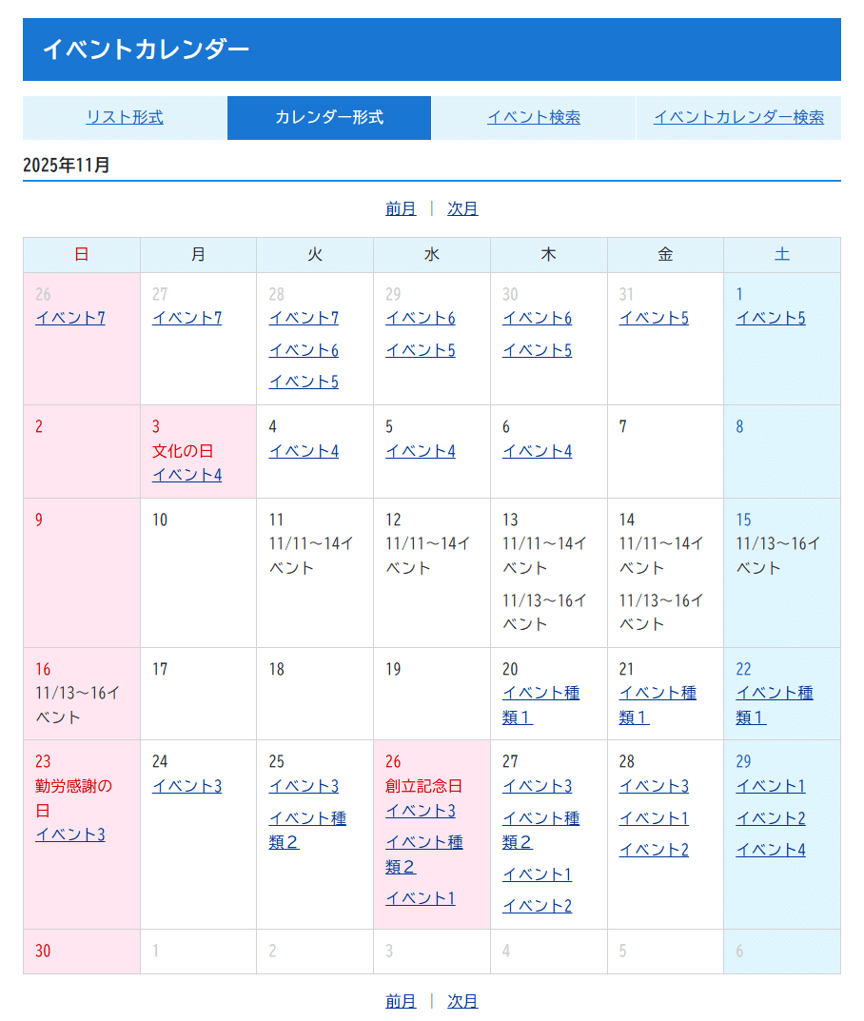

表示例：週のイベントをまとめて表示
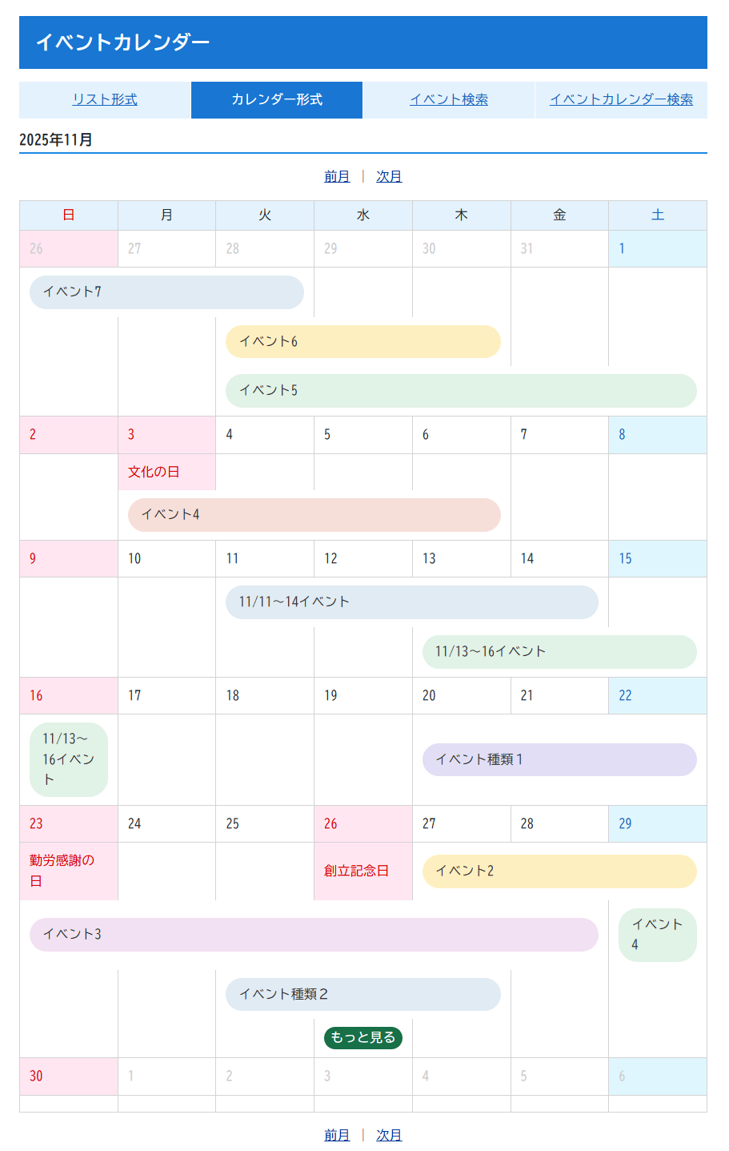

（３）日付枠内イベント最大表示件数
「カレンダー表示形式」が「週のイベントをまとめて表示」に設定中の場合に、一つの日付の枠内の表示件数を設定できる機能です。
※「カレンダー表示形式」が、「日付内イベント一覧表示」の場合は、この設定は使用されず、日付の枠内には全件表示固定になります。
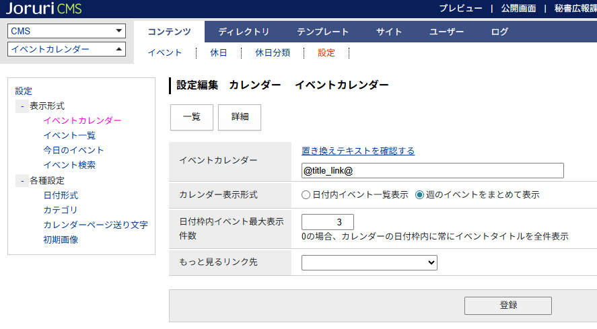
「週のイベントをまとめて表示」を設定します。

下記画像の26日では、創立記念日1件とイベント3件の計4件があるため、表示上限の3件までが表示されています。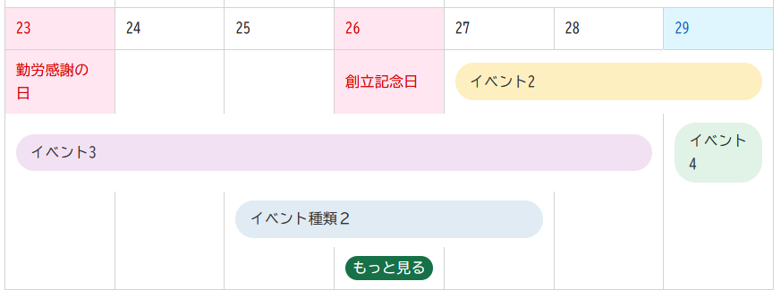

（４）もっと見るリンク先
「カレンダー表示形式」が「週のイベントをまとめて表示」に設定し、さらに日付枠内イベント最大表示件数を超えた場合に「もっと見る」のリンクがイベントカレンダーに表示されます。
「イベント一覧」か「イベント検索」のどちらかを選択します。
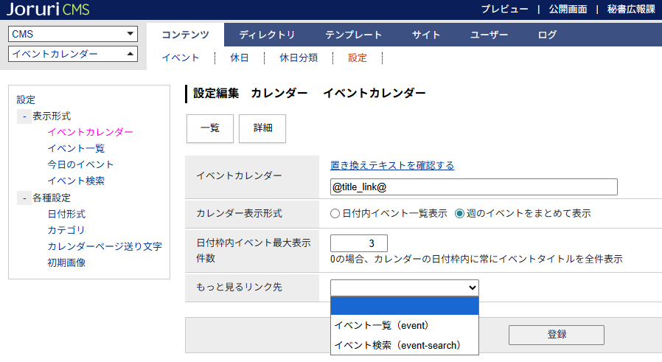

下記画像の26日では、創立記念日1件とイベント3件の計4件があるため、表示上限の3件までが表示され、「もっと見る」リンクが表示されます。
27日はイベント3件のみのため「もっと見る」リンクは表示されません。

5-2イベント一覧（表示形式）
イベント一覧に表示する場合の表示形式を設定します。※イベント一覧ページを表示するにはディレクトリを作成する必要があります。
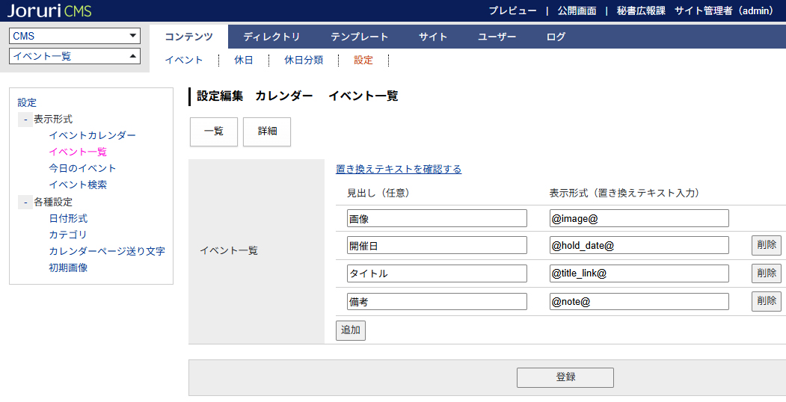

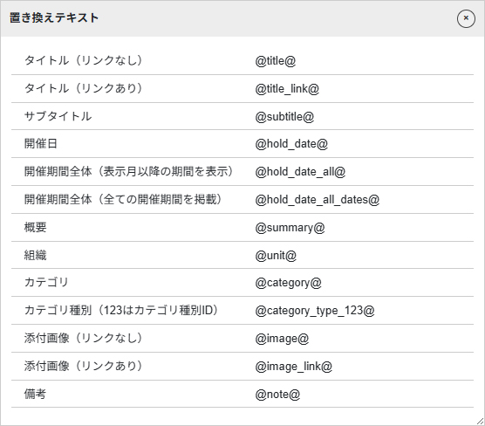
置き換えテキストをコピーし、表示形式に貼付けます。
見出し（任意）に入力した文言が表示されます。
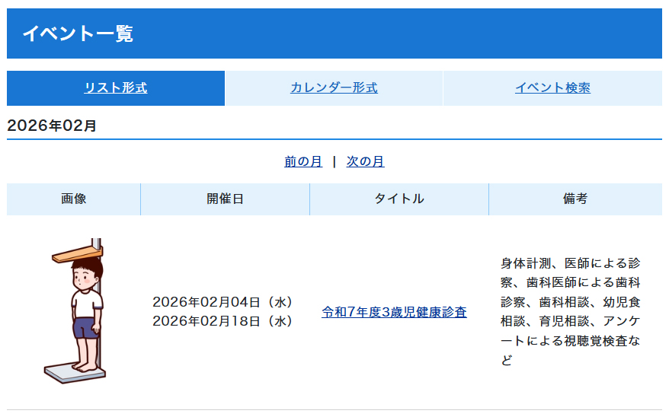

5-3今日のイベント一覧（表示形式）
今日のイベントに表示する場合の表示形式を設定します。※今日のイベントページを表示するにはディレクトリを作成する必要があります。
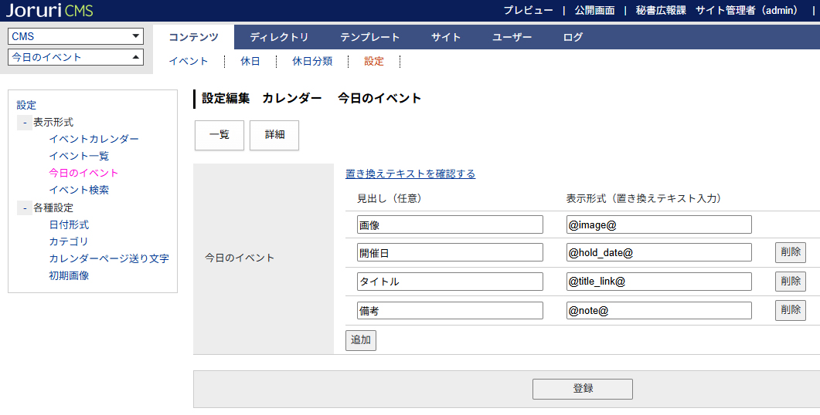
置き換えテキストをコピーし、表示形式に貼付けます。

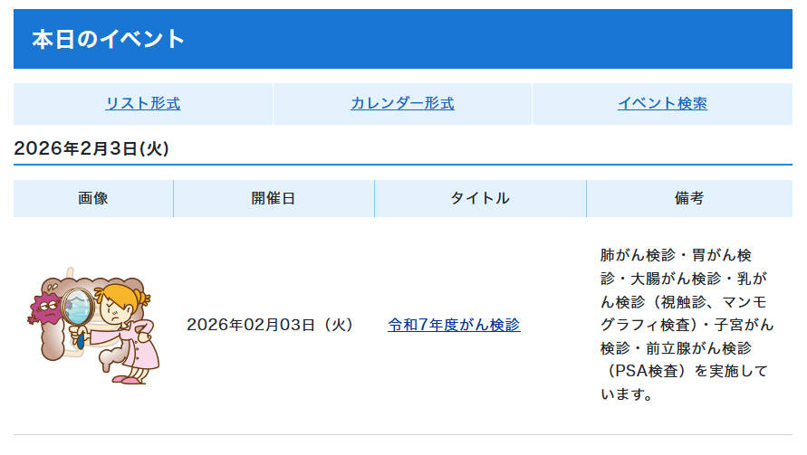
見出し（任意）に入力した文言が表示されます。

5-4イベント検索（表示形式）
イベント検索ページの検索形式を設定します。※イベント検索ページを表示するにはディレクトリを作成する必要があります。
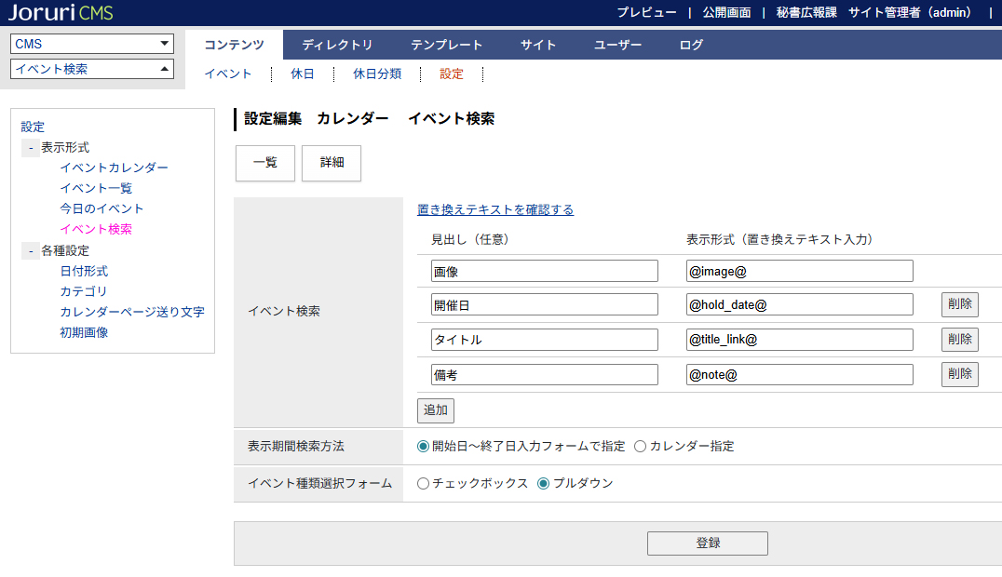
置き換えテキストをコピーし、表示形式に貼付けます。
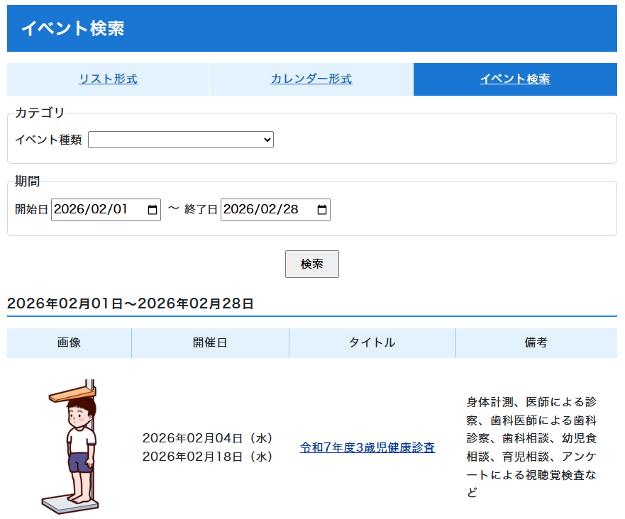
見出し（任意）に入力した文言が表示されます。
表示期間検索方法で「開始日～終了日入力フォームで指定」か「カレンダー指定」を選択します。

「開始日～終了日入力フォームで指定」を選択した場合の表示
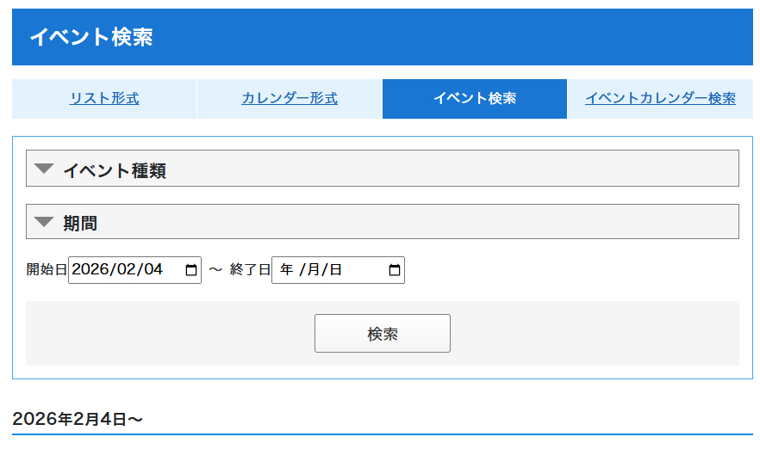

「カレンダー指定」を選択した場合の表示
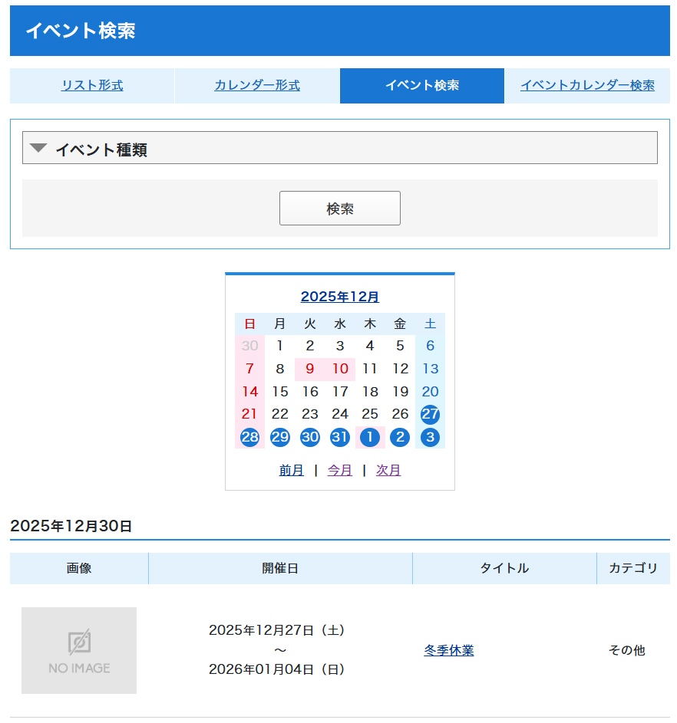
カレンダー内の日付をクリックして絞り込み

イベント種類選択フォームで「チェックボックス」か「プルダウン」を選択します。

「チェックボックス」を選択した場合
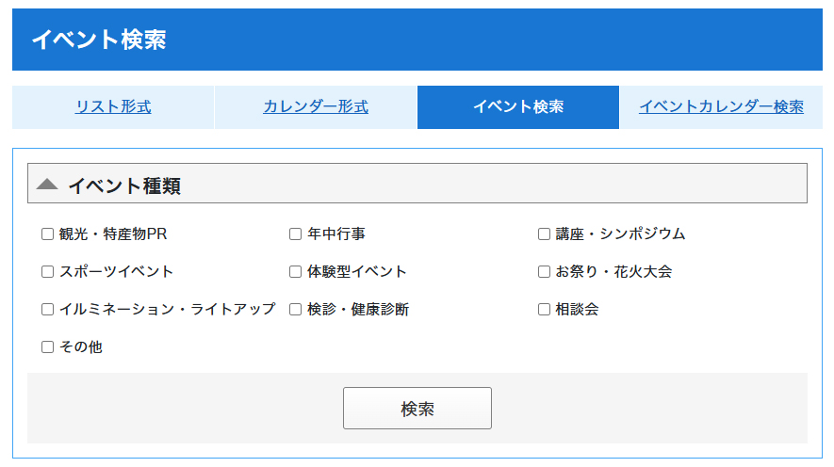

「プルダウン」を選択した場合
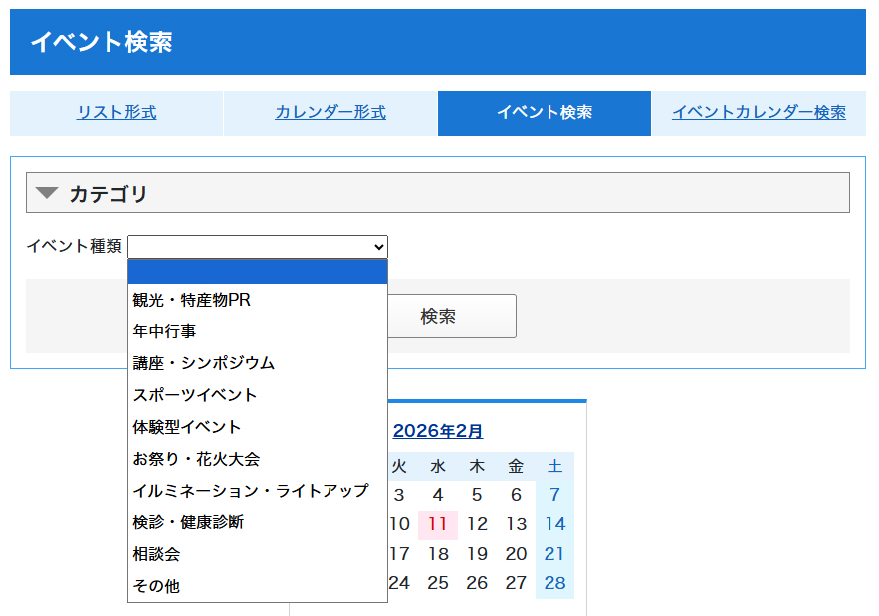

5-5日付形式（各種設定）
イベントページの日付の表示形式を設定します。※イベント一覧ページを表示するにはディレクトリを作成する必要があります。
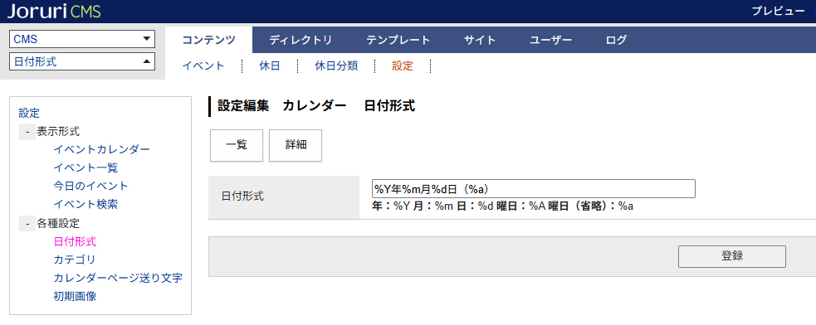

5-6カテゴリ（各種設定）
イベント及び記事の作成・編集画面で、カテゴリ種別を選択できるように設定することができます。
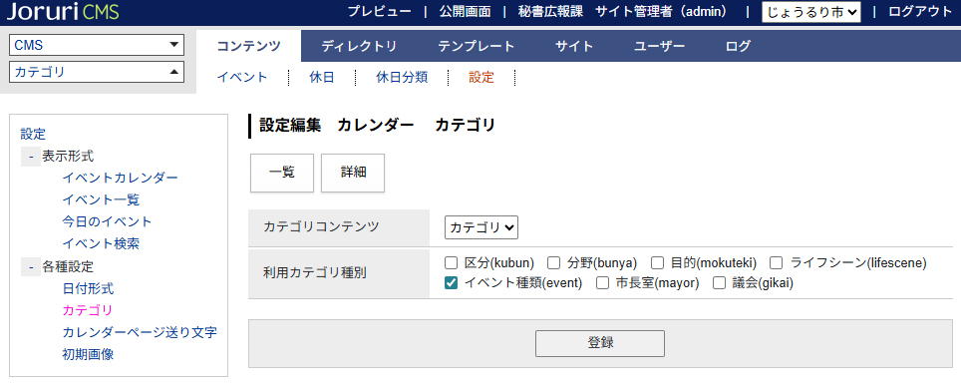

１．カテゴリコンテンツのプルダウンより選択します。
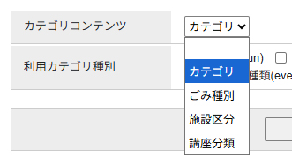

２．利用カテゴリ種別を選択し、「登録」ボタンをクリックします。
３．イベント及び記事作成・編集画面でイベントに表示されます。
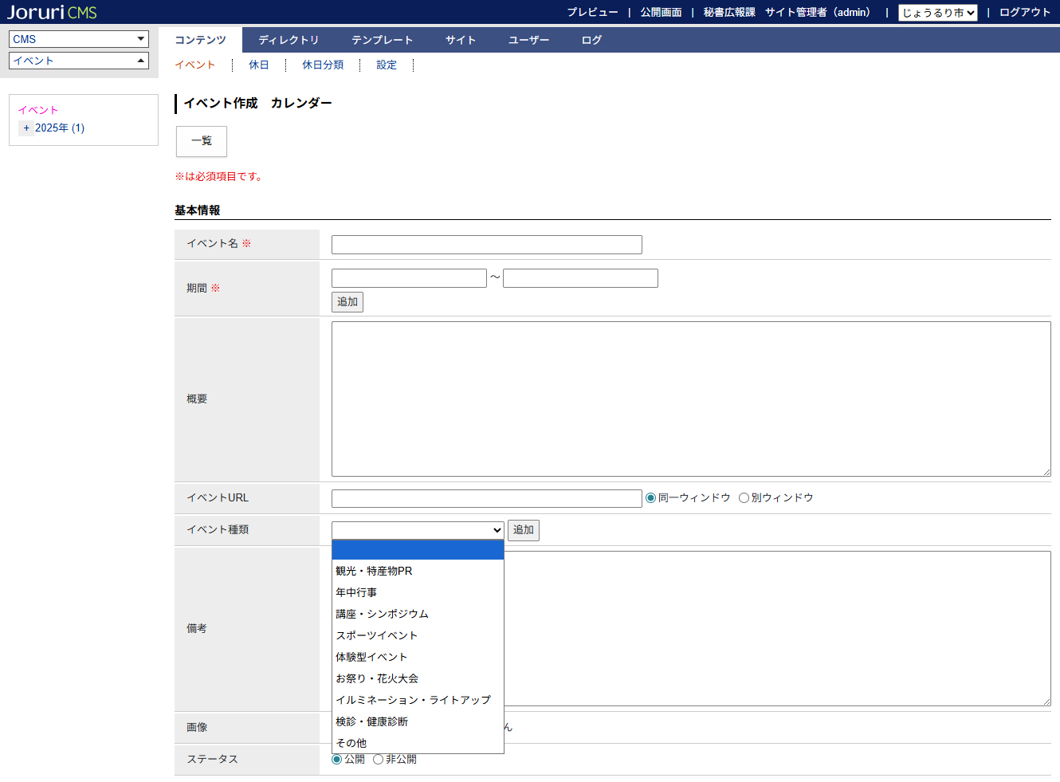

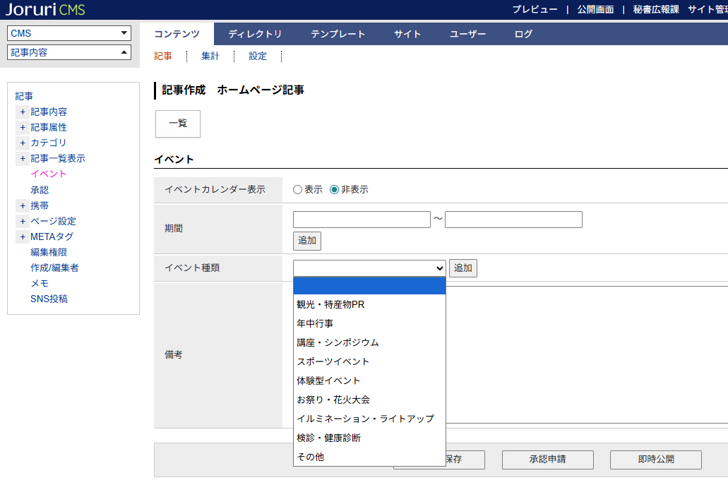

5-7カレンダーページ送り文字（各種設定）
カレンダー部分の表記（前の年、前の月、今月、次の月、次の年、年形式、年月形式）を変更できます。
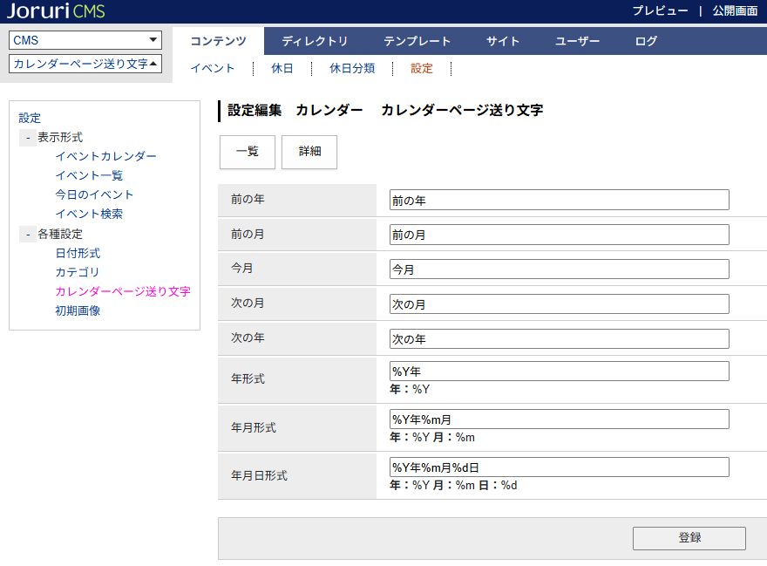
年月形式、前の月、今月、次の月
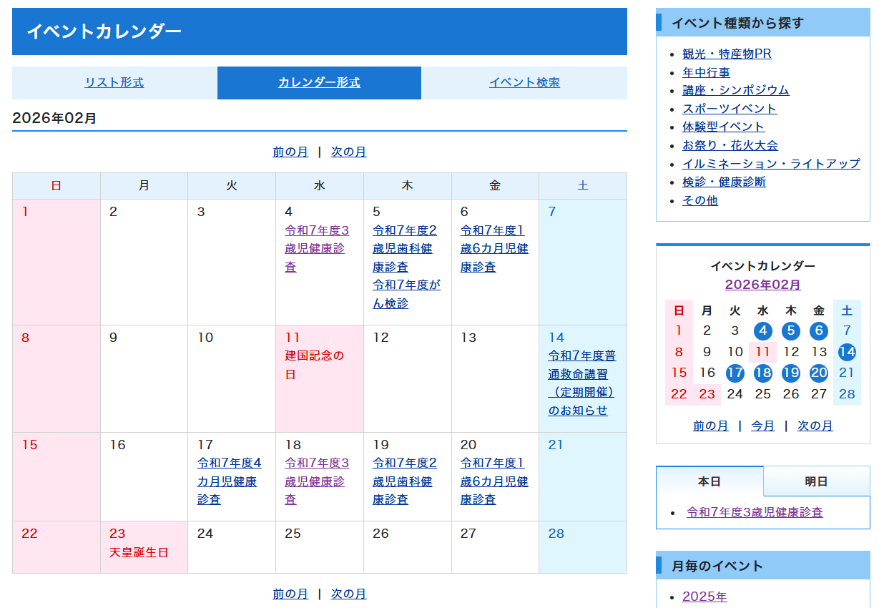
年月日形式
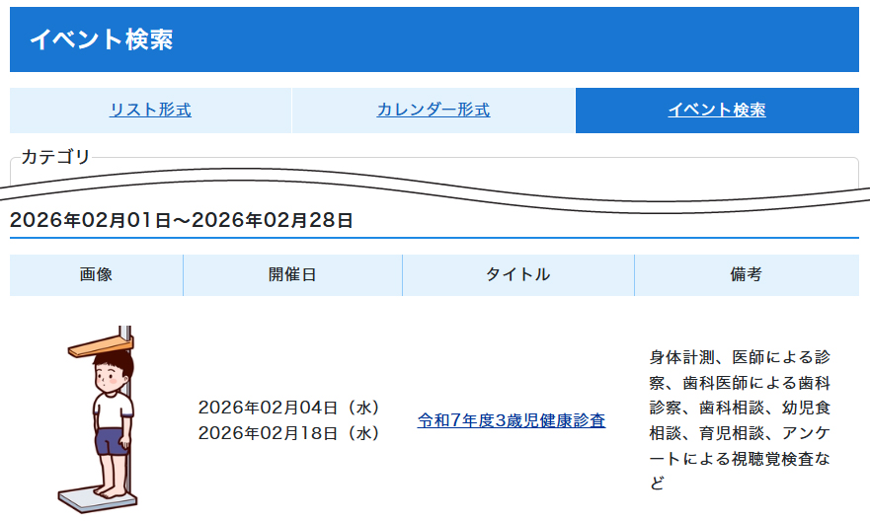
年形式、前の年、次の年
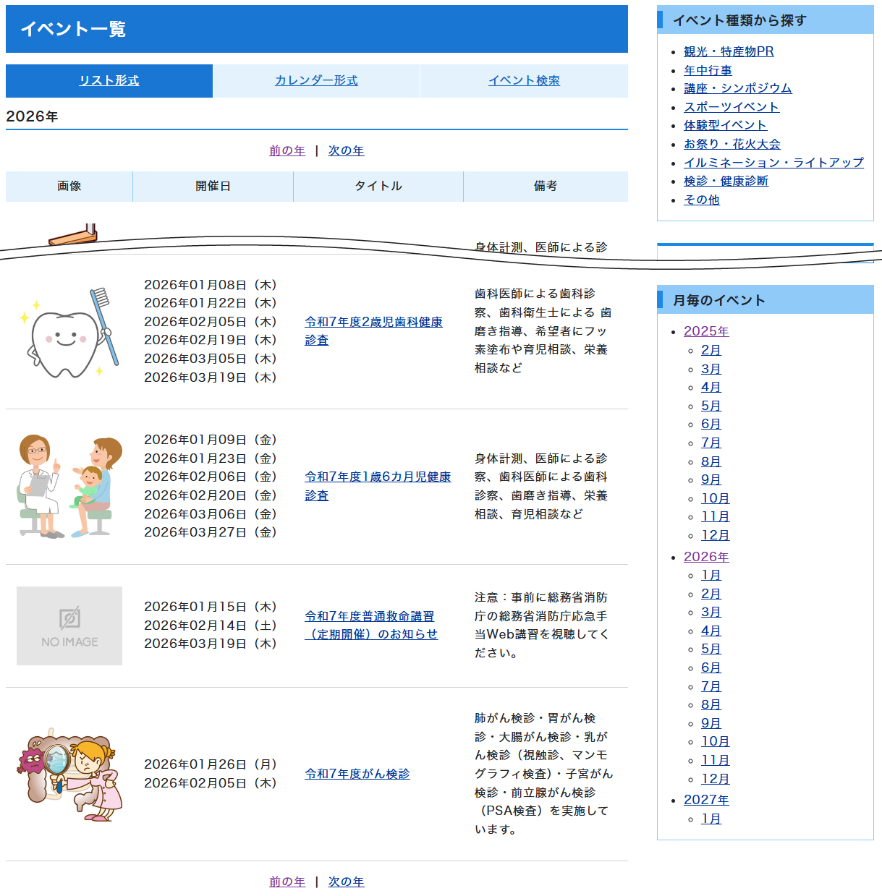
月別リンクから年で絞り込んだページに表示されます。

5-8初期画像（各種設定）
イベントに画像ファイルが登録されていない時に表示させる画像を設定します。画像を表示するには「5-2イベント一覧（表示形式）」で「@image@」を設定します。
記事の内容に画像が挿入されている場合は、記事の画像が優先されます。
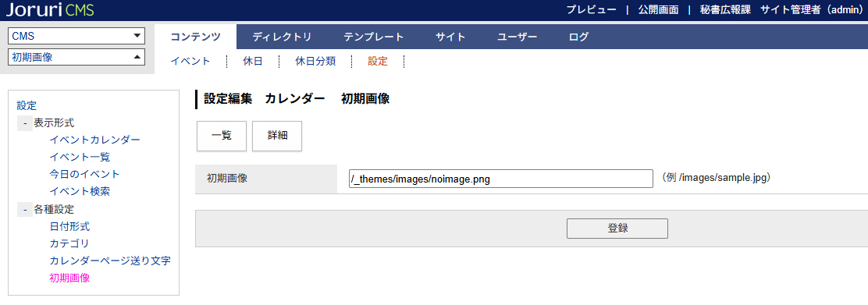

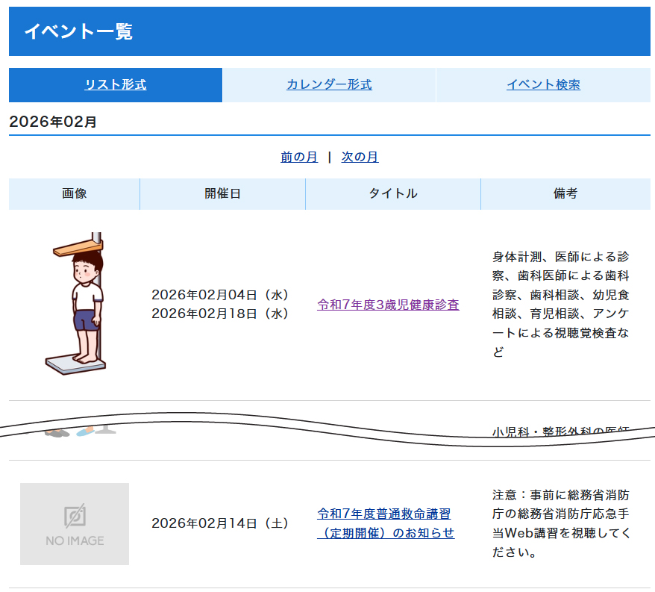
記事の内容に画像が挿入されている場合は、記事の画像が優先されます。

